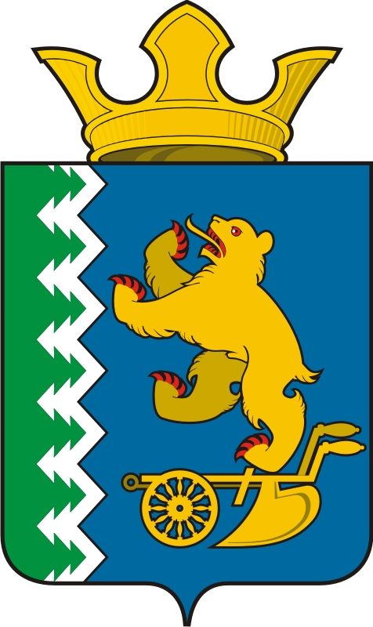

АДМИНИСТРАЦИЯ СЛОБОДО - ТУРИНСКОГО СЕЛЬСКОГО ПОСЕЛЕНИЯ

ПОСТАНОВЛЕНИЕ
от 18 сентября 2023 г. № 242
с. Туринская Слобода

Об утверждении муниципальной программы «Социально-экономическое развитие Слободо-Туринского сельского поселения на 2024-2030 годы»

В соответствии со статьей 179 Бюджетного кодекса Российской Федерации, Постановлением администрации Слободо-Туринского сельского поселения от 10.10.2022 года № 305 «Об утверждении Порядка формирования и реализации муниципальных программ Слободо-Туринского сельского поселения Слободо-Туринского муниципального района Свердловской области, руководствуясь Уставом Слободо-Туринского сельского поселения, администрация Слободо-Туринского сельского поселения

ПОСТАНОВЛЯЕТ:
1. Утвердить муниципальную программу «Социально-экономическое развитие Слободо-Туринского сельского поселения на 2024-2030 годы» (прилагается).
2. Постановления администрации Слободо-Туринского сельского поселения от 26.12.2018 года № 361 «Об утверждении муниципальной программы «Социально-экономическое развитие Слободо-Туринского сельского поселения на 2019-2025» с 01.01.2024 года признать утратившим силу.
3. Настоящее Постановление вступает в силу с 01.01.2024 года.
4. Разместить настоящее Постановление на официальном сайте Слободо-Туринского сельского поселения в сети «Интернет».
5. Контроль за исполнением настоящего постановления оставляю за собой.

Глава администрации
Слободо - Туринского
сельского поселения Ю.В. Сабуров

